NASTAVA NA DALJINU – ENGLESKI JEZIK - DATUM: 4. 11. 2021.

1. SAT- Goldilocks - utvrđivanje (prema slici)

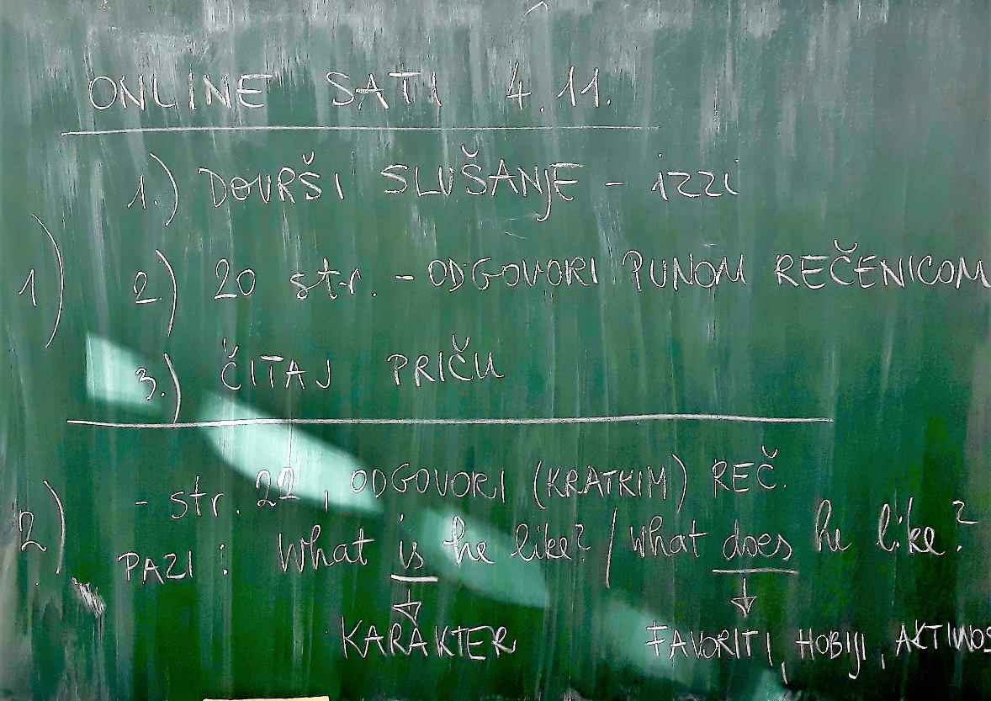

- Dovrši slušanje preko izzija (ako ne radi jednostavno čitajte tekst na str. 21)

S pričom smo se već upoznali.
3. zad na 20. ISPIŠI PUNOM REČENICOM TOČNE IZJAVE

2. SAT: Let's check -

Udžb. STR. 22 – Ne treba prepisivati pitanja, samo odgovoriti kratkim rečenicama.

RB, str. 20, 21

NAPOMENA: TEST SE ODGAĐA DO POVRATKA U KLUPE
(A PO POVRATKU JE PRVI SAT PONAVLJANJE TAKO DA SE NE BRINETE!)
Have a nice day!
Teacher S.

